
SEMINARIO DE TECNOLOGIA
Universidad Galileo

Anexos: Sitios Hosting y como publicar una página web
Lucky Rodriguez

2018



Tabla de Contenido
Sitios relacionados con Empacadores de Archivos 4
Blog 4
Sitios de Hospedaje 5
Secuencia para buscar un sitio: 5
¿Que es el servicio de Hosting? 9
Pasos para publicar una página Web 12
Un dato Importante: 14
INDICE 15
Bibliografía 16

ANEXOS

Sitios relacionados con Empacadores de Archivos

- Incluir 5 sitios relacionados con el tema. Una breve descripción y la dirección Web para visitarlo.

- Nos Explica que son los empacadores de archivos, así como también las impresoras 3D
Link: http://empacadoresdearchivos-impresoras3d.blogspot.com/2015/05/que-son-los-empacadores-de-archivos.html

- En el siguiente link encontraremos las clases de empacadores de archivos que hay.
Link: http://tiposdeempacadoresdearchivos.blogspot.com/

- En este link encontraremos las ventajas y desventajas de los empacadores.
Link: http://empacadoresdearchivo.blogspot.com/

- Términos Generales sobre los empacadores
Link: https://jadamiangalileo.wordpress.com/2014/08/18/empacadores-de-archivos-conceptos-generales/

Blog

- Hacer un Blog relacionado con el tema propuesto (Mínimo 5 publicaciones) indicar su dirección.

Blog: Lucky´s Write
Link: https://luckyfirstblog.blogspot.com/2018/

Sitios de Hospedaje

Secuencia para buscar un sitio:


- Primero en nuestro buscador, ponemos el nombre del tema que estamos buscando, o palabras claves que se relacionen con nuestra búsqueda. En este caso Sitios de hospedaje web gratis.

- De la lista que nos despliega el buscador, debemos abrir las páginas que más estén relacionadas con nuestra búsqueda, e ir clasificando la información.

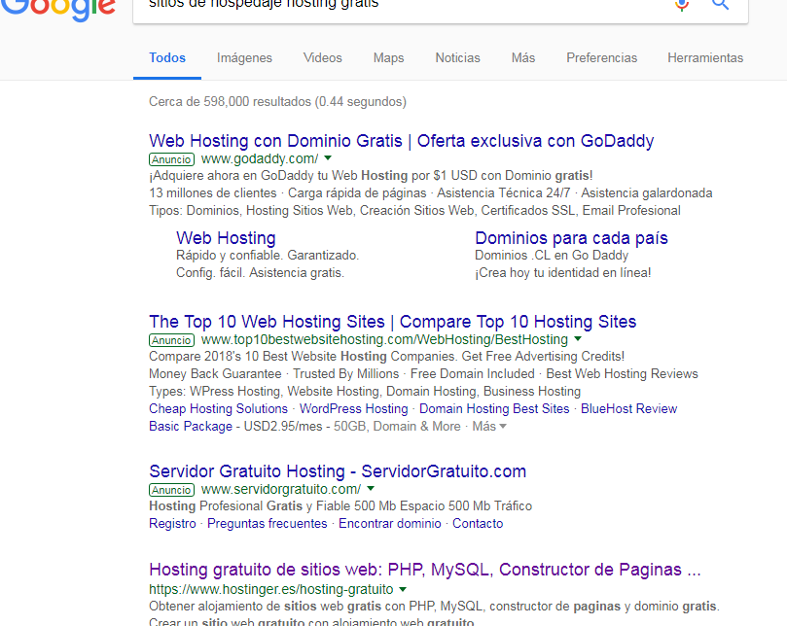


- En este caso he seleccionado la Pagina Hosting gratuito de Sitio Web.

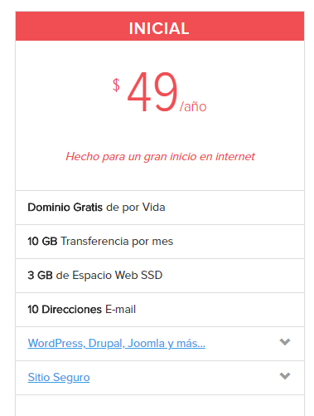
- Entramos a la página, y vemos los precios de los planes y lo que ofrecen, en este caso Okhosting nos ofrece lo siguiente:
(Sitio seguro y hasta 10 GB transferencia por mes)

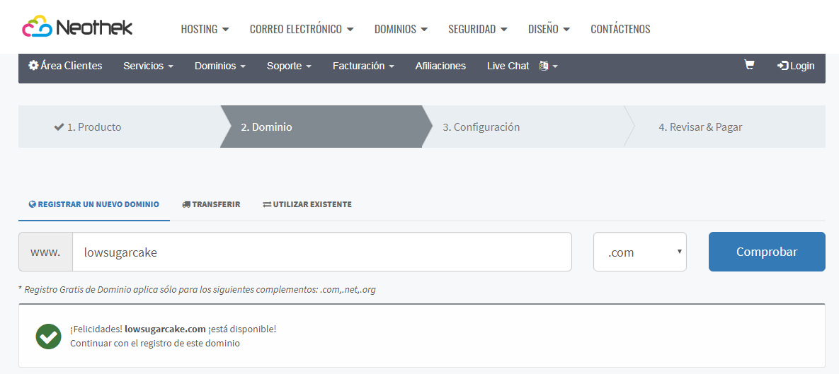
- Después de elegir el plan, nos solicita que verifiquemos si el la dirección esta disponible:

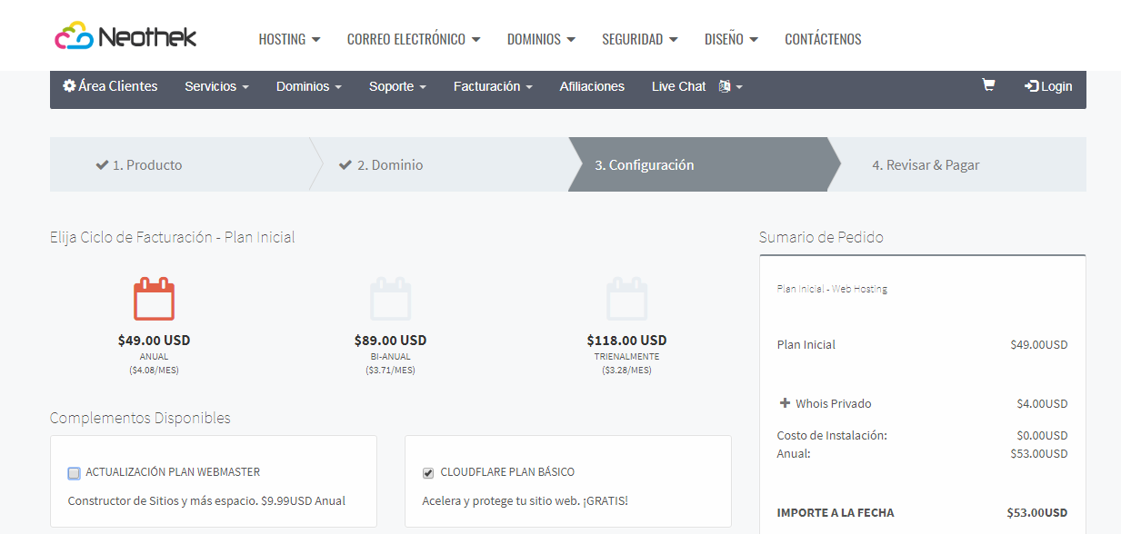
- Después de verificada la página, continuamos con la configuración para el registro. (Noethek, s.f.)

Otra página de Web Hosting es Guatemala Networks, http://www.guatemalanetworks.com/

¿Que es el servicio de Hosting?

El hosting es un servicio que le permitirá publicar su página web en Internet, tener sus propios correos electrónicos con el nombre de su empresa, almacenar archivos, entre otras muchas más aplicaciones. Su página web y correos electrónicos quedarán con el nombre de dominio que usted adquiera, por ejemplo: www.suempresa.com para su página web y ventas@suempresa.com para sus correos electrónicos. (Guatemalanetworks, 2013)

A continuación se detalla lo que Hosting Guatemala Newtwoerks ofrece:

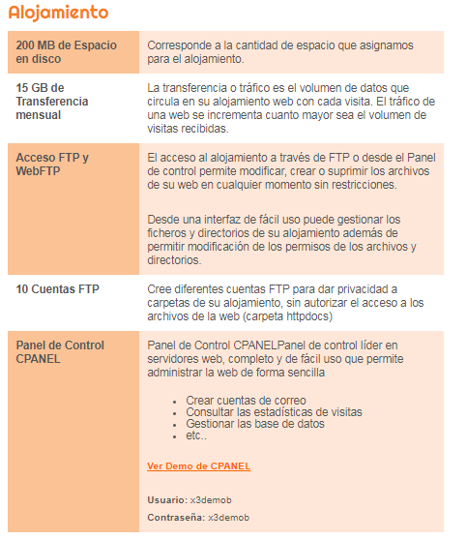

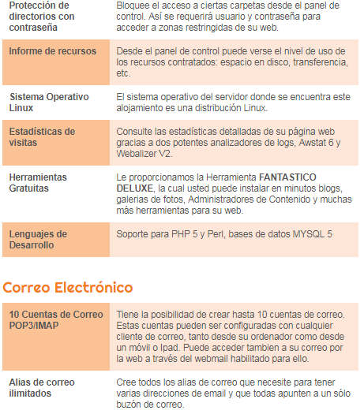

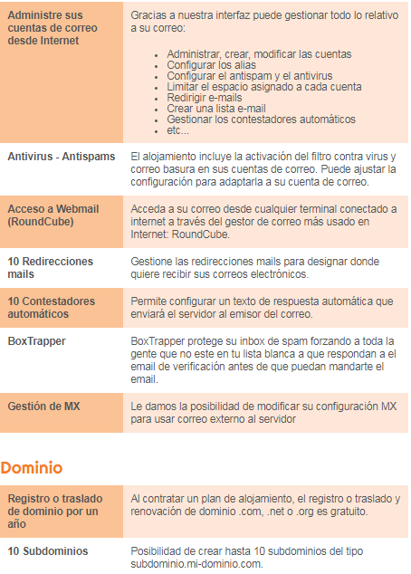

Pasos para publicar una página Web

- Entiende los conceptos básicos. Para publicar tu sitio web necesitarás dos cosas:
Un nombre de dominio único. Cada nombre de dominio está registrado con un DNS (Sistema de nombres de dominio, por sus siglas en inglés), el cual asigna al nombre del dominio una dirección IP única. (WikiHow, s.f.)
Espacio. Cada sitio web debe tener una cierta cantidad de espacio web asignado a él. Este espacio es proporcionado por un servidor web, muchos de cuales son mantenidos por empresas privadas.

Averigua si el nombre de dominio que deseas utilizar está disponible. Muchos sitios te mostrarán qué dominios están disponibles. Otra opción para averiguar si el dominio que deseas registrar está disponible o no, es escribir el nombre de dominio que quieres en la barra de direcciones del navegador y pulsar "Intro".
También lo puedes hacer en dominios.gt



Elegir el sitio de hospedaje web que elegimos ya sea gratis o pagado, y registramos nuestro dominio.

Buscar una página web donde puedas utilizar una plantilla para diseñar tu página. Puedes utilizr Wix o WebHost
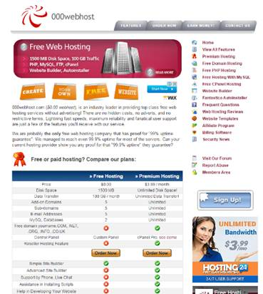
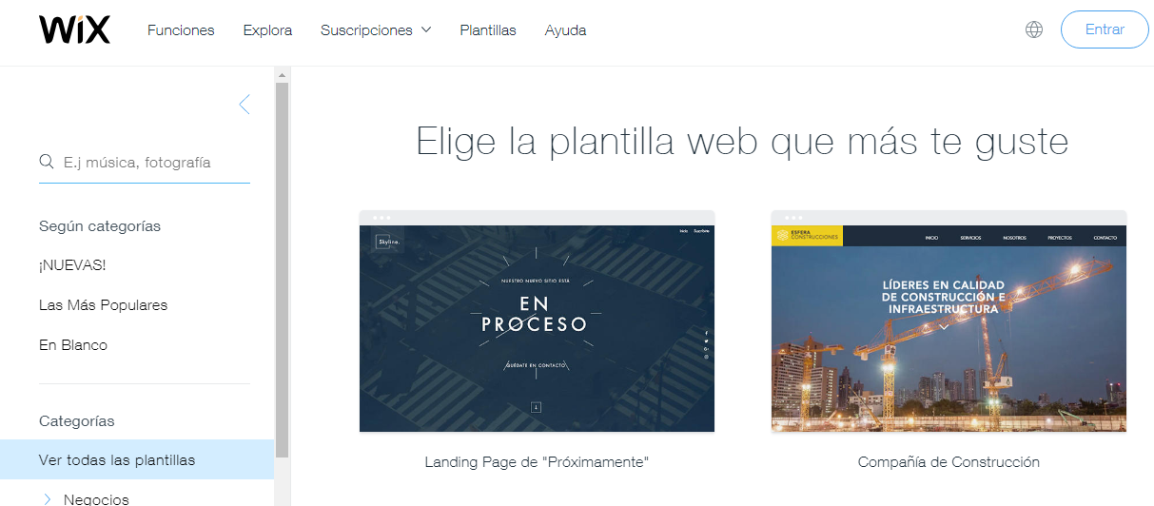

Un dato Importante:
Apuntar el dominio al servidor donde se encuentra nuestro sitio web (por medio de los servidores DNS)
Una vez registrado nuestro dominio, es necesario que lo apuntemos o dirijamos al servidor dónde está hospedado nuestro sitio web. Esto se hace "apuntándolo" a los servidores DNS de nuestro proveedor de hospedaje web.

En términos prácticos, lo que debes hacer es solicitarle a tu proveedor de hospedaje web que te proporcione las direcciones de los servidores DNS primario y secundario que le corresponden a tu dominio y una vez que las tengas tienes que pedirle ahora a tu proveedor de registro de dominios que "apunte" el dominio a dichos servidores DNS. Si tu proveedor de registro de dominio te proporcionó un panel de control para tu dominio es probable que esto lo puedas hacer tú mismo accediendo a dicho panel de control. De la misma forma, si tu proveedor de hospedaje web es el mismo que te registró el dominio, es probable que esto ya lo haya hecho él por ti.

INDICE

A
archivos · 4, 9
B
buscador · 5
D
dominio · 9, 12, 13, 14, 16
H
Hosting · 2, 6, 9
S
servidor · 12, 14
sitio web · 12, 14

Bibliografía

Guatemalanetworks. (2013). Guatemala Net Works. Obtenido de http://www.guatemalanetworks.com/planbasico.php

Noethek. (s.f.). Noethek. Obtenido de https://clientes.neothek.com/cart.php?a=confproduct&i=0

WikiHow. (s.f.). Obtenido de https://es.wikihow.com/publicar-una-p%C3%A1gina-web-con-tu-propio-dominio

